# 软件使用说明

## 1. 三行检测

如果实验的是三行蛋白，在打开图片前先勾选此选项。不勾选默认四行检测

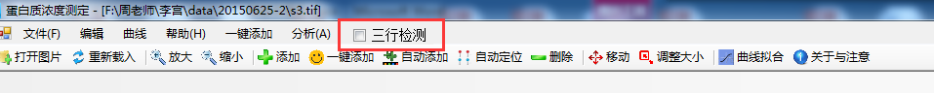

## 2. 打开图片

使用以下顺序打开图片，”文件”—“打开图片”; 也可以点击工具栏上的“打开图片”按钮，打开待分析的图片。

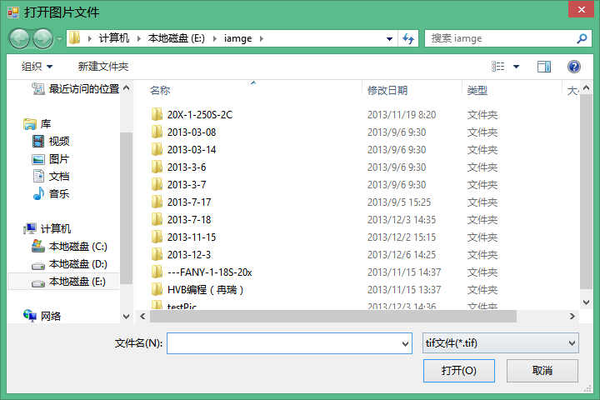

打开图片时，能显示上一次打开的是哪一个图片：

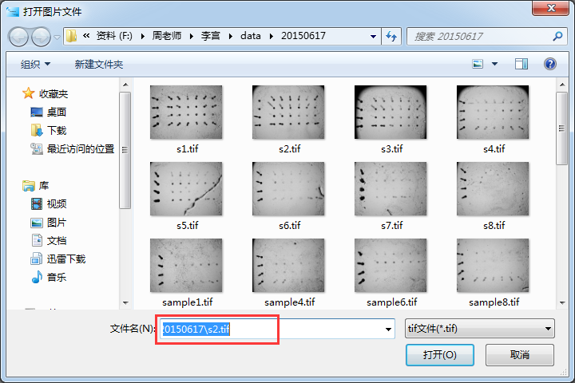

在文件菜单下添加了“最近打开图片”和“最近历史数据”:

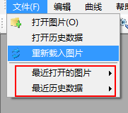

## 3. 工具栏作用及图片显示区域：

**①工具栏**

**打开图片**：打开图片按钮。

**重新载入**：重新载入图片。可以将当前图片重新打开，删除已经添加的圆信息。

**放大**：放大图像或者圆圈。

**缩小**：缩小图像或者圆圈。

**添加**：添加圆圈。

需要添加圆圈时，鼠标点击此按钮，然后在图片上要添加圆的位置单击鼠标左键，就会在当前位置添加一个圆。

**删除**：删除圆圈。鼠标单击工具栏上按钮，然后点击图片上要删除的圆就会删除当前圆。

**移动**：移动圆圈。鼠标单击工具栏上按钮，然后在图片要移动的圆内部按下鼠标左键，再拖动鼠标，则此圆圈就可以随着鼠标拖动的位置进行移动。

**调整大小**：改变圆圈大小。当需要改变某一个圆圈的大小时，首先点击工具栏上的按钮，然后鼠标点击要改变大小的圆，此时圆的颜色会变成蓝色，再通过点击工具栏上的 “放大” 或者“缩小”来改变圆圈的大小。调整到合适的大小时，单击此按键，取消圆的选中状态。

**自动定位**：可以在圆的附近搜索最匹配位置。

**自动添加**：当在左上角位置添加圆后，点击“自动添加”按钮，可以为其他目标添加圆。

**曲线拟合：**根据已有数据，拟合曲线

**一键添加：**打开图片后点击一键添加会自动根据芯片左边的标准点来添加圆并自动定位好，若觉得不好可以手动点击圆来移动，而圆的半径则是根据标准点来获取；

此方法能比以前手动的方法快很多，建议选用此方法。（一键添加完成后默认调整大小，并全部圆选中，取消“调整大小”选中时会自动定位；可能有极个别的情况出现误判，可以点击重新载入，再手动添加）

**②图片显示区域**

在图片上框选，可以选择多个圆，方便调整大小

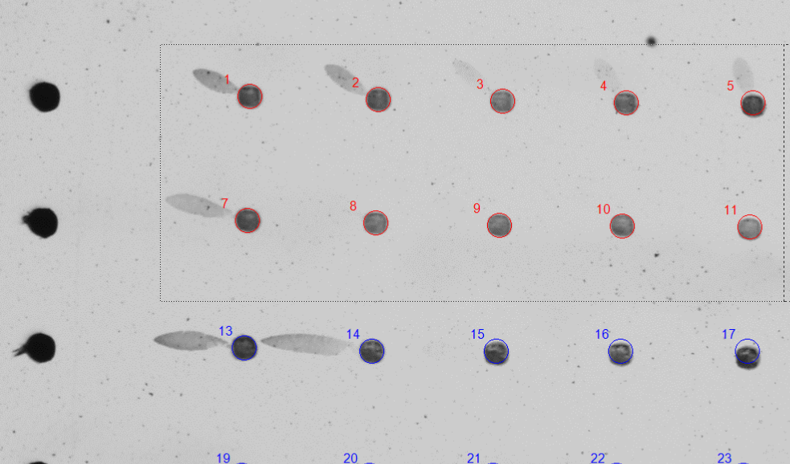

## 4. 分析结果

当选定了所有圆的位置后，可以点击菜单栏上的“分析”菜单，

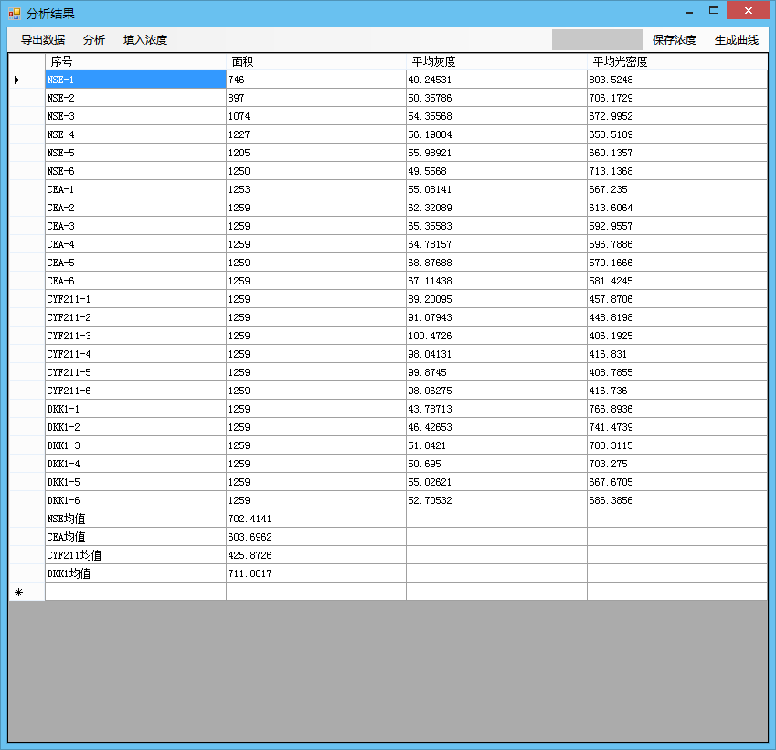

按照下图所示步骤保存当前浓度数据

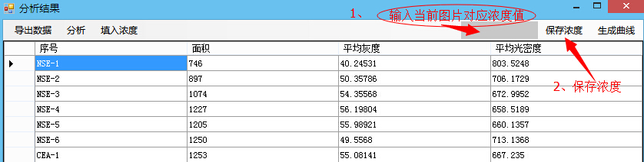

当保存的浓度大于4组时，就可以点击生成曲线来进行曲线拟合了。

**导出数据到excel**

点击工具栏上“导出数据”，选择“导出到excel”可以将数据导出到新的excel文件中。

选择“添加到excel”，可以将数据添加到选择的excel中。

导出的excel文件中包含保存的浓度，同一张图片只能保存一个浓度

## 5. 曲线拟合

曲线拟合的界面如下图所示：

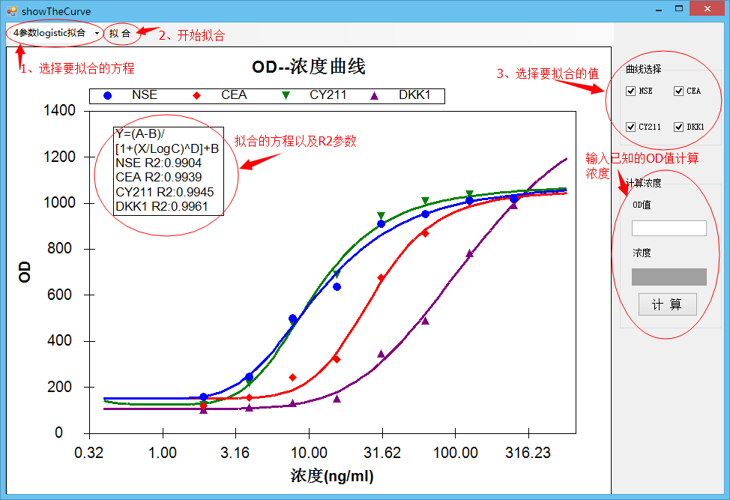

**去除异常值：**用于排除实验得到异常结果

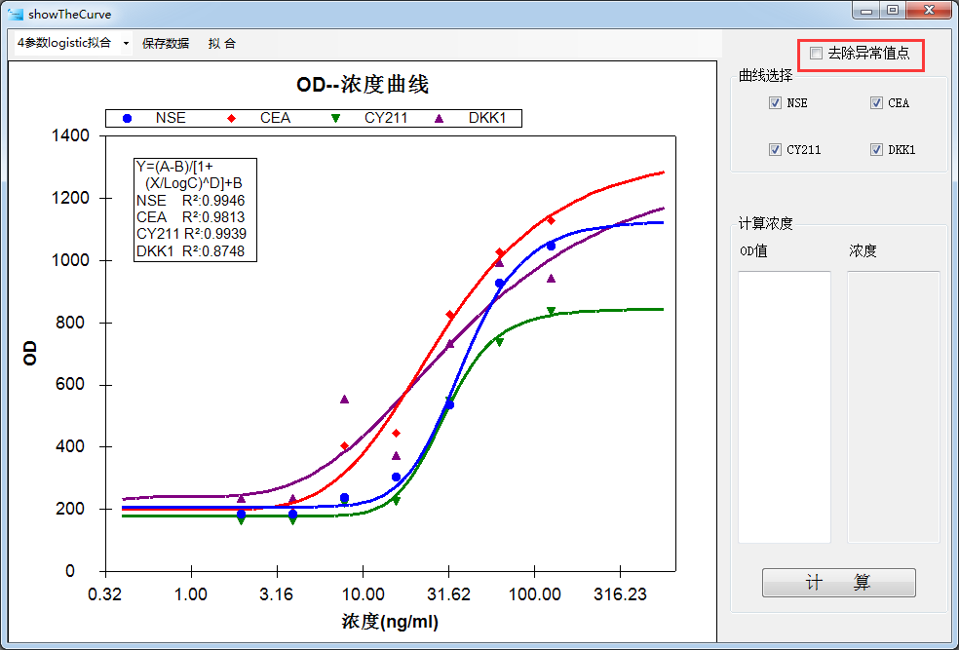

## 6. 已有excel分析数据的拟合

点击菜单栏上的“拟合曲线”按钮，弹出以下界面

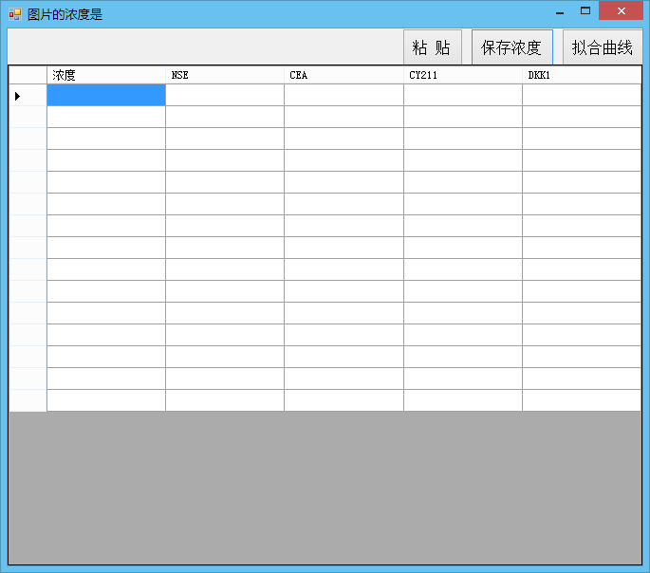

从excel中copy已有的数据，点击“粘贴”按钮，粘贴无误后，点击“保存浓度”按钮，最后点击“拟合曲线”进入到上面所示的曲线拟合界面。

## 7. 拟合数据的保存

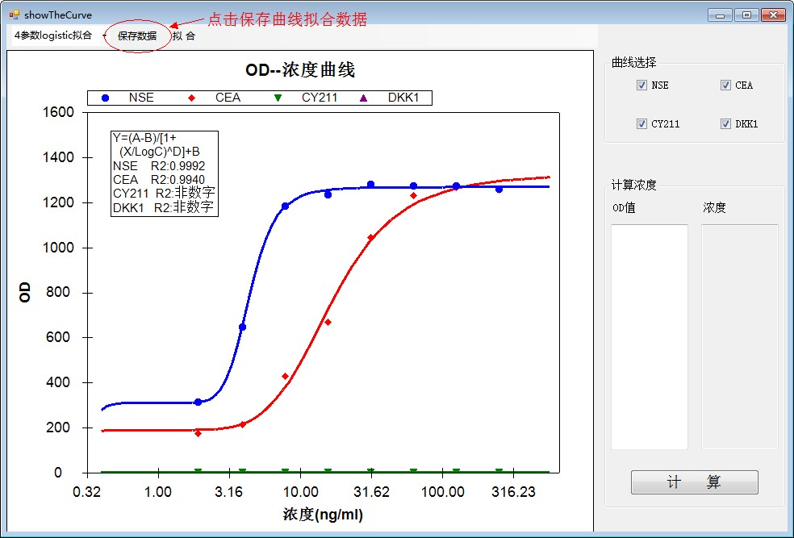

如上图所示，点击“保存数据”按钮，可以将拟合的数据保存到本地，方便下一次的使用。

## 8. 打开保存的曲线拟合数据

点击菜单栏的“文件”菜单，在打开的下拉框中点击“打开历史数据”选项，在跳出的对话框中选择所需打开的历史文件即可。

## F&Q:

### 出现“请注意对齐每行的圆”

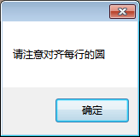

出现上图所示情况表明当前图片中所添加的圆中，相同行的圆之间垂直方向上的位置差距较大，请手动将其移动到同行的位置。如下图所示

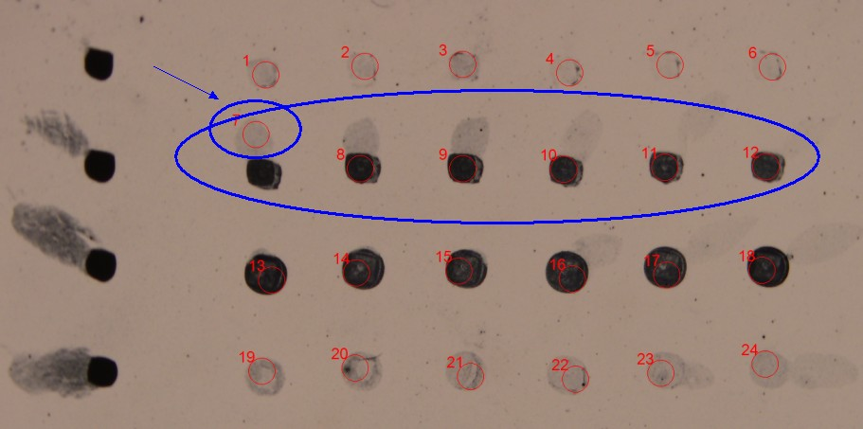

### 软件点击后不能打开

缺少软件运行环境，请安装“dotnetfx.exe”文件。

### 软件加载界面中提示软件退出



若出现上图中所示情况，安装“MCRInstaller.exe”文件即可解决。